Secventa de pasi pentru crearea unui proiect simplu.
Pasul 1. Se lanseaza in executie vivado.
Pasul 2. Se Creaza un nou proiect

Pasul 3. Se da nume proiectului fara spatii, farsa sa inceapa cu o cifra sau caracter special si se alege calea proiectului, preferabil iar o cale fara spatii.
Pasul 4. Se alege proiect tip RTL
Pasul 5. Se alege crearea unui nou fisier sursa care sa fie adaugat proiectului
Pasul 6. Se alege tipul si numele fisierului sursa, tipul sa fie VHDL, se denumeste respectand in mare aceleasi restrictii precum la numele proiectului

Pasul 7. Suntem atenti inainte de a merge mai departe ca target language sa fie VHDL si la simulator ar fi bine tot VHDL
Pasul 8. Se poate adaga direct de aici fisierul de constrangeri, se alege de pe disc fisierul care e disponibil si pe TEAMS
Pasul 9. Se alege placa, se poate direct dupa chipul FPGA precum in imaginea de mai jos
Pasul 10. Finish
Pasul 11.1 – In Project Manager se lanseaza wizzardul de configurare a Entity/Architecture unde se pot declara porturi precum mai jos
Pasul 11 b. Dupa Configurare porturilor, ele pot arata ca mai jos.
Pasul 12. Se selecteaza fisierul sursa “poarta_si2” din design sources cu double click si se poate edita descrierea arhitecturala

Pasul 13 – Editare fisier de constrangeri (atentie 2 switchuri pentru intrari si un LED pentru iesire)
Pasul 14 – Lansare sinteza

Pas 14.a – Confirmare Launch cu ok
Pasul 14.b Asteptare incheiere sinteza colt dreapta sus ecran
Pasul 15 Confirmare sinteza cu success si alegere faza urmatoare de implementare
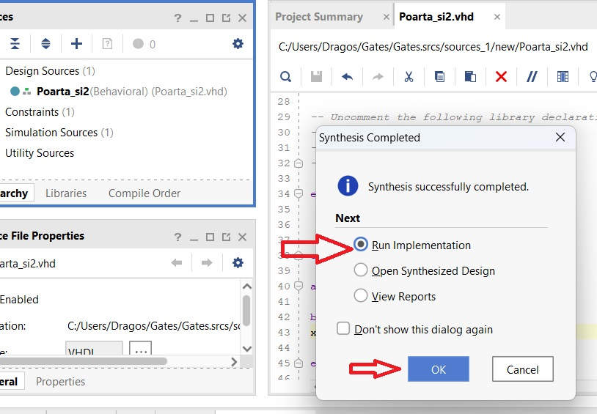

Pasul 16 Confirmare implementare cu ok si asteptare incheiere implementare, tot colt dreapta sus
Pasul 17 Dupa incheierea cu success a implementarii se allege generarea fisierului de configurare
Pasul 18 – Confirmare ok si asteptare incheiere generare
Pasul 19. Se deschide Hardware Manager

Pasul 20. Daca nu vede deja o placa target cu identificator XC7 A100T se deschide manual
Pasul 21. Se incarca fisierul de configurare pe placa.
Pasul 22. Se verifica functionarea.

